豊福政第4263号
令和7年（2025年）3月10日

市内居宅介護支援事業所 管理者 様
市内地域包括支援センター 管理者 様

豊中市 福祉部 長寿社会政策課長

軽度者の福祉用具貸与に関する協議書の取扱いについて

日頃は、当市の介護保険行政の推進にご理解とご協力を賜り、厚く御礼申し上げます。
この度、軽度者の福祉用具貸与に関する協議書について、より適正な福祉用具の貸与状況を把握するために令和7年（2025年）4月1日より下記のとおり運用を改めさせていただくことといたしました。つきましては、内容をご確認のうえ、ご対応いただきますようお願い申し上げます。

記

１．変更点
①様式の名称
名称を「軽度者の福祉用具貸与に関する協議書」から「軽度者の福祉用具貸与に関する理由書」へ変更します。

②様式
様式を一新し、「車いす及び車いす付属品」・「移動用リフト（段差解消機）」とそれ以外の品目で様式を分類します。

③電動車いすの貸与
電動車いすを貸与する場合のチェック項目を新たに設けます。

④提出を必要とする事例の追加
令和7年4月1日以降、介護保険の認定が更新された場合にも提出が必要となります。

⑤控え書類
控え書類の同封は不要とします。

２．留意事項
令和7年4月1日以降は新たなルールに基づき、書類審査を実施します。
なお、提出期限及び提出方法については従前どおりとします。

３．市ホームページの掲載場所
市ホームページのトップ画面から「ページ番号検索」で「101266876」と検索してください。
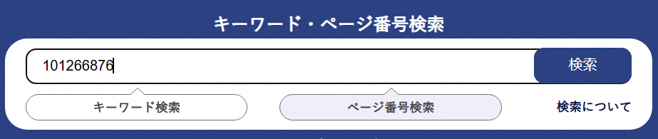
（問合せ先）
豊中市 福祉部 長寿社会政策課 事業所指定係
担当：下元・筒井・吉澤・廣田
TEL ：06-6858-2838
Ｅ-mail：chouju＠city.toyonaka.osaka.jp

